MÊS DE MAIO. MÊS DE MARIA. PARTICIPE!

LOCAIS PARA A ORAÇÃO DO ROSÁRIO:
- Por regra, de terça a domingo, na Igreja Paroquial.
- Por regra, às segundas-feiras, na Igreja Antiga, mantendo a tradição de celebração nesse local e nesse dia.
- Em três sextas-feiras (13, 20 e 27) e no dia de encerramento (31), haverá Rosário na Cidade, em zonas a indicar.
HORÁRIOS PARA A ORAÇÃO DO ROSÁRIO:
- Celebração diária às 18h15, com as exceções do Rosário da Cidade, da Véspera e do dia da Festa (21h00).
- Rosário na Cidade às 21h00 (dias 13, 20, 27 e 31 de maio)
- Rosário na Procissão de velas (25) e no dia da Festa (26) às 21h00.
ANIMAÇÃO E PARTICIPAÇÃO DOS GRUPOS PASTORAIS:
- De terça a sexta, por regra, a oração seria presidida pelo leitor do dia e/ou outros voluntários que se lhe associem (conferir inscrições).
- Nos outros dias, pelos diversos grupos pastorais.

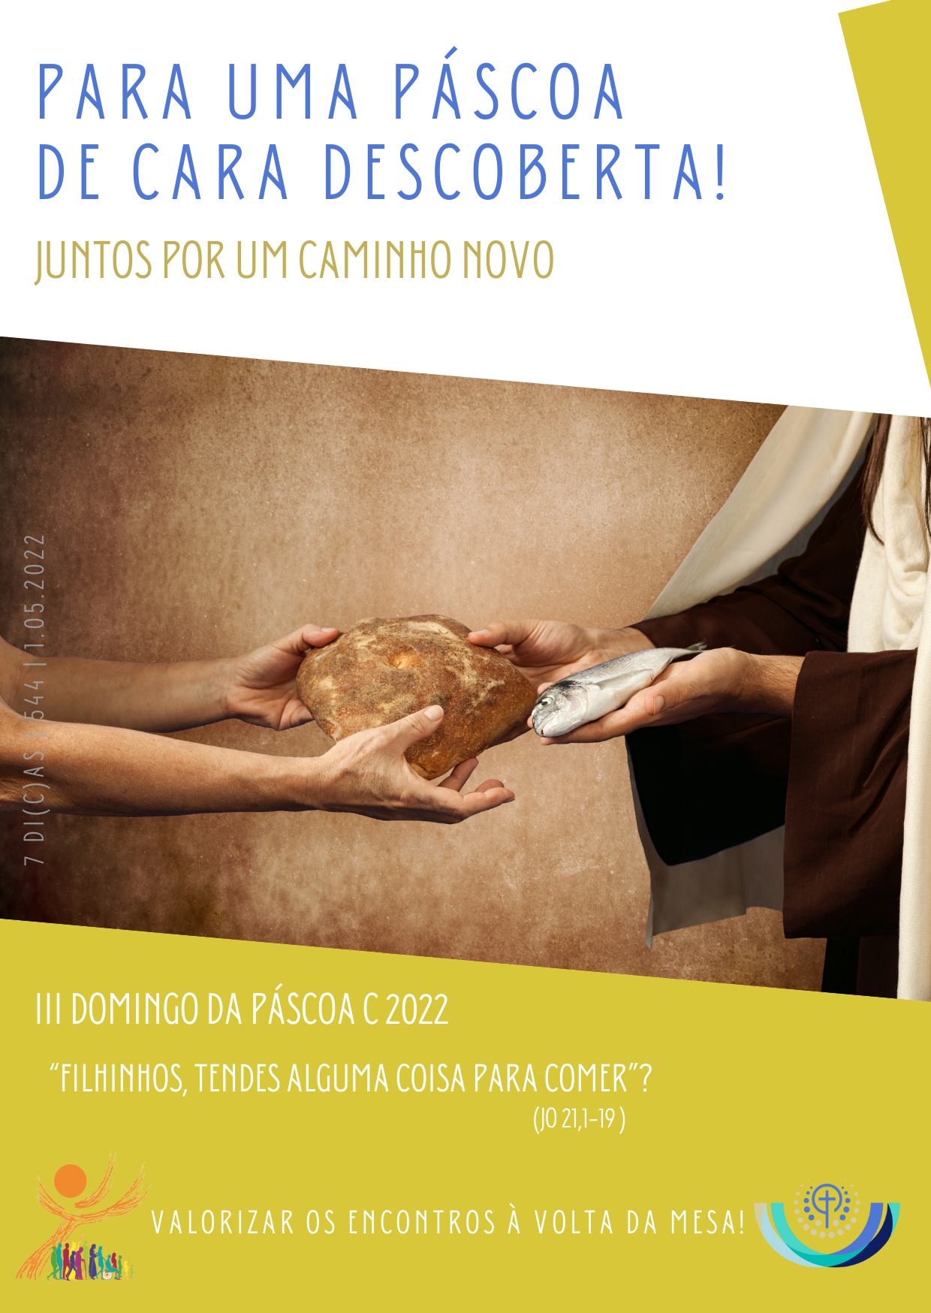
MÃES QUE LANÇAM OS FILHOS

1. Neste início da Semana de Oração pelas Vocações, e neste tão belo Dia da Mãe, a ação de Jesus Ressuscitado junto dos discípulos desafia-nos a termos a generosidade e a coragem de Maria, nossa Mãe, e de todas as mães, que são capazes de arriscar tudo, pela promessa de Deus, quando diz aos discípulos: «Lançai a rede» (Jo 21,6).

2. Uma boa mãe não retém para si os filhos, ajuda-os a fazerem-se à vida, para não permanecerem comodamente debaixo das suas asas maternas ou, dito de outro modo, para não ficarem parados na praia, a reparar as redes do barco, que lhes dá mais segurança. Encorajados pelo testemunho das mães, os filhos tornar-se-ão capazes de se fiar na promessa do Senhor e deixar tudo o que os poderia manter amarrados ao seu pequeno barco, impedindo-os de fazer uma escolha definitiva.

3. Como uma mãe corajosa, a Igreja não pode tornar-se uma babysitter, mas deve lançar os seus filhos no mar da vocação, fazê-los sair de si mesmos em missão.
… NO MAR DA VOCAÇÃO!

Na verdade, Jesus que vem ao nosso encontro nas praias das nossas vidas, desafia-nos, com o exemplo das nossas mães, a termos a coragem de arriscar com Ele e por Ele, a aventurarmo-nos por novas rotas, rumo a um sonho maior, para que as nossas vidas não fiquem vazias e a Igreja se torne mãe estéril.

4. Não vos deixeis contagiar pelo medo, que nos ata, que não nos deixa ser livres. O Senhor pede-vos a coragem de ser mais, de dar mais, de ir mais longe, de ir contra a corrente, de ser diferente. Ser discípulo, isto é, seguir Jesus, e ser missionário, isto é, anunciá-l’O, pede-nos muita coragem e ousadia, sobretudo quando os outros, que nos rodeiam, se contentam em viver a vida apenas a pensar em si ou a pensar só no que comer ou vestir.

5.Crianças, adolescentes, jovens: Se quereis perder o medo, olhai para as vossas Mães, voltai hoje aos braços d’Aquela que foi portadora da promessa de Deus e dizei-Lhe: “Mãe, obrigado(a) pela coragem de arriscar!”

Pe. Amaro Gonçalo

